Hřích je vědomým  a dobrovolným vzdálením se od Boha; vzpourou proti Bohu; urážkou Boha. Hříchu se můžeme dopustit myšlenkou, slovem, skutkem či nekonáním toho, co je naší povinností. | Jak konáme: |  | Co konáme:  věc; předmět hříchu
 | vědomě | dobrovolně | malá,  nedůležitá,  nepříliš závažná | velká,  důležitá,  závažná
těžký (smrtelný) hřích | 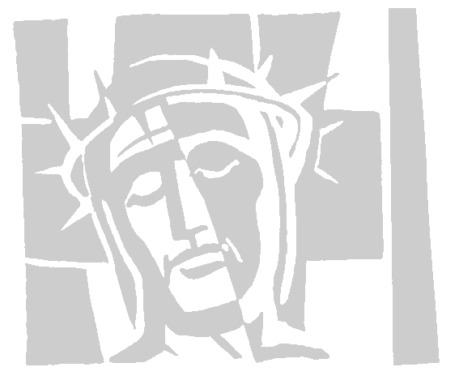  ano | 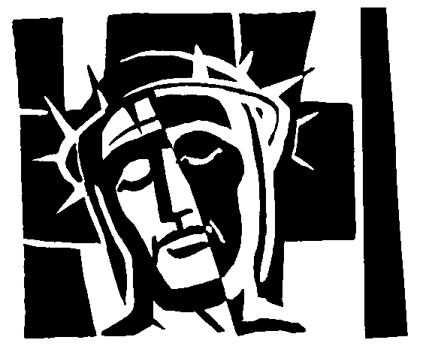  ano | ne | ano
lehký (všední) hřích | ano | ano | ano | ne
lehký (všední) hřích | ne | ano | ne | ano
lehký (všední) hřích | ano | ne | ne | ano

1854 Je vhodné hodnotit hříchy podle jejich závažnosti. V tradici církve se prosadilo rozlišování mezi smrtelným a všedním hříchem, které je nastíněno již v Písmu (1 Jan 5, 16-17). Zkušenost lidí toto rozlišení potvrzuje.
1855 Smrtelný hřích ničí v srdci člověka lásku těžkým porušením Božího zákona; odvrací člověka od Boha, který je jeho posledním cílem a jeho blažeností, a to tím, že dává přednost nižšímu dobru před ním.
Všední hřích ponechává lásku „naživu“, ačkoliv ji uráží a zraňuje.
1856 Protože smrtelný hřích v nás zasahuje životní zdroj, kterým je láska, vyžaduje náprava nový zásah Božího milosrdenství a obrácení srdce, které se obvykle uskutečňuje ve svátosti pokání.
Jestliže se vůle zaměří na nějakou věc, která sama sebou odporuje lásce, jež nás směruje k poslednímu cíli, už tím se hřích stává smrtelným, ... ať už je namířen proti Boží lásce, jako např. rouhání, křivá přísaha, nebo proti lásce k bližnímu, jako např. vražda, cizoložství. Když se vůle hříšníka obrátí k nějaké věci, která v sobě nese nepořádek, ale není namířena proti lásce k Bohu nebo bližnímu, je to hřích všední, jako např. prázdná slova, nevhodný smích. Sv. Tomáš Akvinský
1857 Hřích se stává smrtelným, když při něm spolupůsobí tři podmínky:
Hříchem smrtelným je skutek, jehož předmětem je závažná látka ..., a jehož se někdo dopouští s plným vědomím a uváženým souhlasem. Jan Pavel II
1858 Závažná věc je upřesněna deseti přikázáními podle odpovědi, kterou dal Ježíš bohatému mladíkovi: „Nezabiješ, nezcizoložíš, nepokradeš, nevydáš křivé svědectví, nebudeš podvádět, cti svého otce i matku“ (Mk 10, 19). Závažnost hříchů je větší nebo menší: vražda je závažnější než krádež. Je třeba brát v úvahu také postižené osoby: násilí páchané na rodičích je samo sebou mnohem těžší, než násilí páchané na cizím člověku.
1859 Aby hřích byl smrtelný, musí ho člověk spáchat s plným vědomím a s plným souhlasem. Při páchání smrtelného hříchu se předpokládá poznání hříšnosti skutku a vědomí, že skutek odporuje Božímu zákonu. Kromě toho se vyžaduje dostatečně svobodný souhlas, aby rozhodnutí bylo opravdu osobní. Zaviněná nevědomost a tvrdost srdce (srov.: Mk 3, 5-6; Lk 16, 19-31) nezmenšuje dobrovolný ráz hříchu, ale naopak jej ještě zvětšuje.
1860 Nezaviněná nevědomost může zmírnit, ne-li zrušit odpovědnost za těžkou vinu. Předpokládá se však, že není nikdo, kdo by neznal zásady mravního zákona, které jsou vepsány do svědomí každého člověka. Hnutí smyslnosti, vášně mohou podobně oslabit dobrovolný a svobodný ráz viny; stejně jako vnější nátlak nebo patologické poruchy. Zlomyslně spáchaný hřích s úmyslnou volbou zla je však hřích nejtěžší.
1861 Smrtelný hřích je zásadně v možnosti lidské svobody, stejně jako sama láska. Důsledkem smrtelného hříchu je ztráta lásky a posvěcující milosti, totiž stavu milosti. Není-li hřích napraven lítostí a Božím odpuštěním, způsobí vyloučení z Kristova království a věčnou smrt v pekle. Naše svoboda má vskutku moc udělat definitivní nezvratná rozhodnutí. Avšak úsudek o lidech musíme ponechat Boží spravedlnosti a milosrdenství, i když můžeme usoudit, že nějaký skutek je sám o sobě těžkým hříchem.
1862 Člověk se dopustí lehkého hříchu, nedodrží-li v nepříliš závažné věci míru, předepsanou mravním zákonem, nebo když neuposlechne mravního zákona v závažné věci, avšak bez plného vědomí nebo bez plného souhlasu.
1863 Lehký hřích oslabuje lásku; projevuje nezřízenou náklonnost ke stvořeným věcem; je překážkou v pokroku duše při uskutečňování ctností a při konání mravního dobra; zasluhuje časné tresty. Úmyslný všední hřích, který zůstal bez lítosti, nás ponenáhlu disponuje ke spáchání smrtelného hříchu. Všední hřích neruší smlouvu s Bohem. Člověk ho může s Boží milostí napravit. Nezbavuje posvěcující milosti, přátelství s Bohem, lásky ani věčné blaženosti.
„Dokud člověk žije v těle, nemůže se úplně vyhnout hříchu, byť i jen lehkému. Přesto nesmíš tyto hříchy zlehčovat, i když se jim říká lehké. Považuješ je za nic, když je vážíš, ale jaká hrůza, když je počítáš! Mnoho lehkých věcí, dají-li se dohromady, tvoří jednu těžkou: mnoho kapek naplní řeku a mnoho zrnek tvoří hromadu. Jaká naděje tedy zbývá? Především jdi ke zpovědi ...“ Sv. Augustin
1864 „Proto vám pravím, že každý hřích i rouhání bude lidem odpuštěno, ale rouhání proti Duchu svatému nebude odpuštěno“ (Mt 12, 31; Mk 3, 29; Lk 12, 10). Boží milosrdenství nezná hranic, když však je někdo vědomě odmítá přijmout prostřednictvím kajícnosti, odmítá odpuštění vlastních hříchů a spásu nabídnutou Duchem svatým. Taková zatvrzelost může vést k definitivní nekajícnosti a k věčnému zavržení.

Katechismus Katolické Církve

